

***Дисциплина: Учебная практика***

**Отчет по выполнению задания на тему: «Lesson 1».**

Выполнил:

Группа: **1ИСП11-18**

Радченков В.В.

Проверил преподаватель:

.

Москва 2022 г.

**Создание БД**

Создали базу данных через графический интерфейс, добавили необходимые поля, поле ID - первичное.

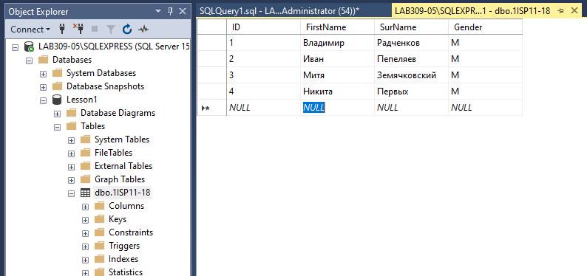

**Написание запроса на T-SQL**

Сделали выборку данных всех полей из таблицы “1ISP11-18” при помощи SQL-запроса.

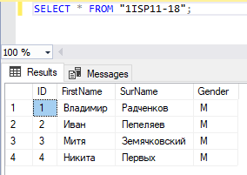

**Создание и удаление БД**

Создали и удалили БД.

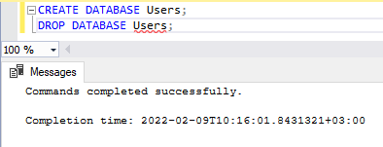

**Создание и удаление таблиц**

Создали БД “Shop” и таблицу “Customers”, заполнив ее необходимыми полями.



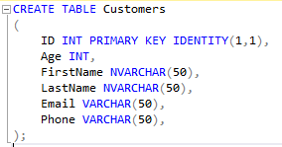

Удалили таблицу “Customers”

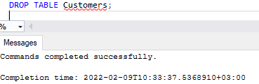

**Задание №1**

Создали БД “ComputerShop” и заполнили соответствующими полями.

Добавили в каждую из таблиц по несколько записей.

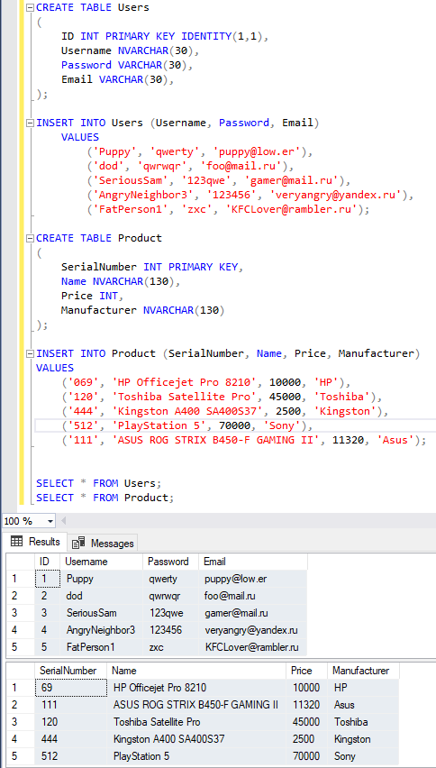

Создали БД “GameClub” и заполнили ее соответствующими полями.

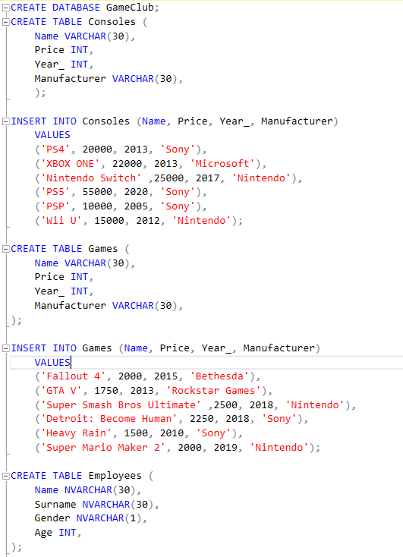

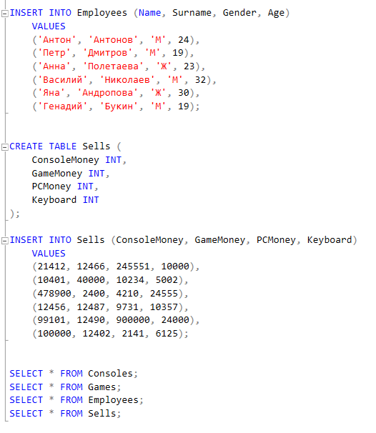

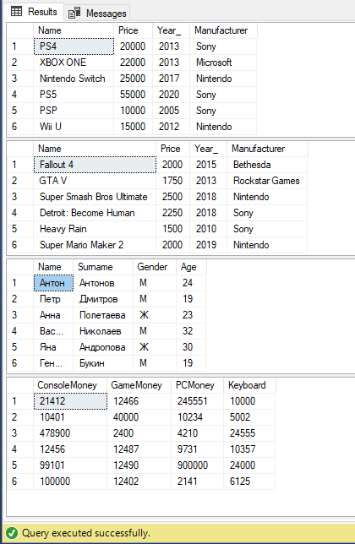

**Задание 1.1**

